
UNIVERSIDADE FEDERAL DO CEARÁ
CENTRO DE CIÊNCIAS AGRÁRIAS
DEPARTAMENTO DE ZOOTECNIA
CURSO DE GRADUAÇÃO EM ZOOTECNIA

NOME

TÍTULO

FORTALEZA
2024
NOME

TÍTULO

Trabalho de conclusão de curso apresentado ao Curso de Graduação em Zootecnia do Centro de Ciências Agrárias da Universidade Federal do Ceará, como requisito parcial à obtenção do grau de Bacharelado em Zootecnia.

Orientador(a): Prof(a). Dr(a). XX.

FORTALEZA
2024

NOME

TÍTULO

Trabalho de conclusão de curso apresentado ao Curso de Graduação em Zootecnia do Centro de Ciências Agrárias da Universidade Federal do Ceará, como requisito parcial à obtenção do grau de Bacharelado em Zootecnia.

Aprovada em __/__/____.

BANCA EXAMINADORA

________________________________________________
Prof(a). Dr(a). XXX (Orientador(a))
Universidade Federal do Ceará (UFC)

________________________________________________
Prof(a). Dr(a). Fulano de Tal
Universidade Federal do Ceará (UFC)

________________________________________________
Prof(a). Dr(a). Fulano de Tal
Universidade Federal do Ceará (UFC)

AGRADECIMENTOS

À Deus ....
Aos professores ....

RESUMO

Xxxxxxxxxxxxxxxxxxxxxxxxxxxxxxxxxxxxxxxxxxxxxxxxxxxxxxxxxxxxxxxxxxxxxxxxxxxxxxxxxxxxxxxxxxxxxxxxxxxxxxxxxxxxxxxxxxxxxxxxxxxxxxxxxxxxxxxxxxxxxxxxxxxxxxxxxxxxxxxxxxxxxxxxxxxxxxxxxxxxxxx.

Palavras-chave: xxxx; xxxx; xxxx.

ABSTRACT

Xxxxxxxxxxxxxxxxxxxxxxxxxxxxxxxxxxxxxxxxxxxxxxxxxxxxxxxxxxxxxxxxxxxxxxxxxxxxxxxxxxxxxxxxxxxxxxxxxxxxxxxxxxxxxxxxxxxxxxxxxxxxxxxxxxxxxxxxxxxxxxxxxxxxxxxxxxxxxxxxxxxxxxxxx.

Keywords: xxxxxxxx; xxxxxxxxxx; xxxxxxxxxxxx.

SUMÁRIO

1 INTRODUÇÃO 4
2 TÓPICOS E SUBTÓPICOS RELACIONADOS AO ASSUNTO 6
3 TÓPICOS E SUBTÓPICOS 7
3.1 Configuração do sumário 8
REFERÊNCIAS 11

1 INTRODUÇÃO

Fonte Arial ou Times New Roman, tamanho 12 para todo o trabalho, inclusive a capa. Exceções: citações com mais de três linhas, notas de rodapé, paginação, dados internacionais de catalogação na publicação (ficha catalografica), legendas e fontes das ilustrações e das tabelas, que devem ser em fonte menor (tamanho 10)
Margem do parágrafo de 2 cm.
Todo o trabalho deve ser digitado com espaço de 1,5 entre linhas, com exceção das citações diretas com mais de três linhas, notas de rodapé, referências, legendas das ilustrações e tabelas, ficha catalográfica e natureza do trabalho (na folha de rosto e folha de aprovação), que devem ser digitados em espaço simples. (ZERAR SEMPRE O ESPAÇAMENTO ANTES E DEPOIS NAS CONFIGURAÇÕES DO WORD....)
Citações:
- 1 autor: Vasconcelos (2010) ou (Vasconcelos, 2010);
- 2 autores: Sordi e Ludke (2009) ou (Sordi; Ludke, 2009);
- 3 autores: Cruz, Perota e Mendes (2000) ou (Cruz; Perota; Mendes, 2010)
- mais de 3 autores Paulino et al. (2003) ou (Paulino et al., 2003)

(Rudio, 2002, 2003, 2007).
Conforme Rudio (2002, 2003, 2007).

Havendo citações indiretas de diversos documentos de vários autores mencionados simultaneamente, e que expressam a mesma ideia, separam-se os autores por ponto-e-vírgula, em ordem alfabética, independentemente do ano de publicação.

(Ferreira, 2006; Silva, 2007).
(Fonseca, 2007; Paiva, 2005; Silva, 2006).

Seções: o indicativo numérico de uma seção antecede seu título, alinhado à esquerda, separados por um espaço de caractere em branco. Não se utiliza qualquer pontuação ou sinal entre o indicativo numérico e o texto;
Todas as seções devem conter um texto relacionado a elas;
Títulos de seções com indicação numérica, que ocupem mais de uma linha, devem, a partir da segunda linha, ser alinhados abaixo da primeira letra da primeira palavra do título;
Os títulos das seções primárias devem começar em folha distinta, na parte superior, alinhados à esquerda e separados do texto que os sucede por um espaço entre linhas de 1,5 em branco. Quando digitadas no anverso e verso da folha, as seções primárias devem iniciar em página ímpar;
Os títulos das seções secundárias a quinarias devem ser separados dos textos que os precede e os sucede por um espaço entre linhas de 1,5 em branco;
Cada seção (primária, secundária, etc ) tem uma forma de ser configurada de acordo com as normas da UFC, conforme exemplo abaixo:

1 INTRODUÇÃO
2 APRESENTAÇÃO DE TRABALHOS ACADÊMICOS
2.1 Definição
2.1.1 Dissertação
2.1.2 Tese
2.1.2.1 Estrutura
2.1.2.1.1 Folha de rosto

Paginação

Todas as folhas, a partir da folha de rosto, devem ser contadas sequencialmente, considerando somente o anverso. Dessa forma, não se conta a capa e a página da ficha catalográfica;
A numeração deve figurar a partir da primeira folha da parte textual (Introdução), em algarismos arábicos, no canto superior direito da folha, a 2 cm da borda superior, ficando o último algarismo a 2 cm da borda direita da folha;

2 TÓPICOS E SUBTÓPICOS RELACIONADOS AO ASSUNTO

xxxxxxxxxxxxxxxxxxxxxxxxxxxxxxxxxxxxxxxxxxxxxxxxxxxxxxxxxxxxxxxxxxxxxxxxxxxxxxxxxxxxxxxxxxxxxxxxxxxxxxxxxxxxxxxxxxxxxxxxxxxxxxxxxxxxxxxxxxxxxxxxxxxxxxxxxxxxxxxxx.

3 TÓPICOS E SUBTÓPICOS

Tabelas e figuras têm que ser citadas no texto para poderem aparecer no trabalho e devem aparecer o mais próximo possível da citação.
Tabelas

Sua identificação aparece na parte superior composta pela palavra tabela (em letras maiúsculas/minúsculas), número de ordem em algarismos arábicos, travessão e respectivo título; em espaço simples e justificado;
As fontes citadas e notas eventuais aparecem no rodapé da tabela, após o traço de fechamento;
Devem ser inseridas o mais próximo possível do trecho a que se referem;
Utilizam-se traços horizontais e verticais para separar os títulos das colunas no cabeçalho e para fechá-las na parte inferior;
Evitam-se traços verticais para separar as colunas e traços horizontais para separar as linhas no corpo da tabela; e
Sugere-se centralizar a tabela e ajustar o título, fonte, legendas e notas à largura da mesma.

Fonte: Elaborada pelo autor. OU Fonte: Silva (2009).

PARA ALINHAR TÍTULO E FONTE DE TABELA E FIGURA USE A FUNÇÃO “PARÁGRAFO – RECUO – ESQUERDA” E PARA INICIAR A SEÇÃO NA PRÓXIMA PÁGINA USE QUEBRA DE PÁGINA, NUNCA “ENTER”.

Nunca copiar e colar tabela e figura, usar a função “Inserir – Tabela” (definir número de colunas e linhas e digitar e depois configurar de acordo com as normas da UFC. Na figura selecionar “Inserir – Imagens” e aí selecionar o arquivo e configurar de acordo com as normas da UFC. Exemplos:

Tabela 1 – Modelo de tabelas para serem colocadas no trabalho
Alimento | MS (%) | PB (%) | EE (%) | FDN (%)
Exemplo 1 | 90 | 12 | 2 | 18
Exemplo 2 | 85 | 45 | 3 | 22
Exemplo 3 | 30 | 9 | 5 | 56
Exemplo 4 | 20 | 3 | 5 | 55
Fonte: Elaborado pela autora (2022)

Figura 1 – Fazenda Soever (centralizar a figura e ajustar o título com ela)
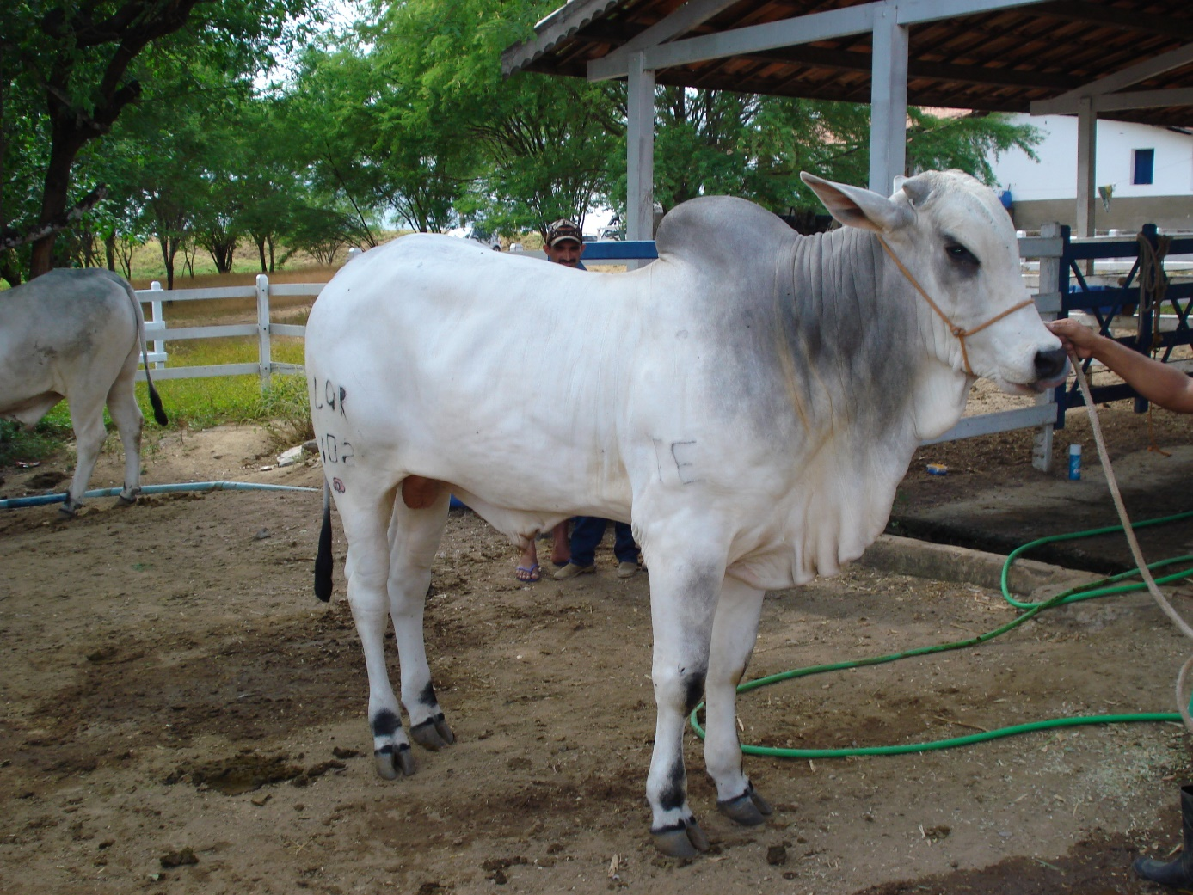
Fonte: Própria autora (2022).

3.1 Configuração do sumário

Sumário - Inicia-se em folha/página distinta, com o título SUMÁRIO, na margem superior, em letras maiúsculas, em negrito, sem indicativo numérico, espaço 1,5 entre linhas e centralizado. O sumario deve ser digitado em fonte tamanho 12 e espaço 1,5 entre linhas

Os indicativos numéricos das seções e subseções são alinhados à esquerda;
Os títulos das seções e subseções sucedem os indicativos numéricos;
Os títulos das seções e subseções são alinhados à margem do título do indicativo numérico mais extenso;
A paginação deve ser apresentada à margem direita;

O sumário deve ser configurado no final (Figura 2), de acordo com as normas da UFC, após inserir todas as seções nele. Para inserir uma seção vá em “Referências – Adicionar Texto - ´Nível 1”

Figura 2 – Sumário configurado de acordo com as normas da UFC
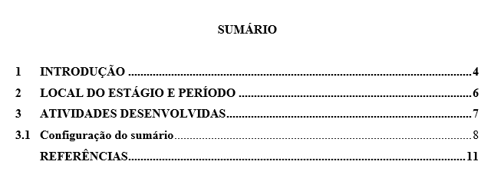
Fonte: Própria autora (2022).

4 CONSIDERAÇÕES FINAIS OU CONCLUSÕES (se for dados de pesquisa)

Xxxxxxxxxxxxxxxxxxx.

REFERÊNCIAS

Só vai nas referências o que foi citado no trabalho
Referências - Inicia-se em folha/pagina distinta, com o título REFERÊNCIAS, na margem superior, em letras maiúsculas, em negrito, fonte tamanho 12, sem indicativo numérico, espaço 1,5 entre linhas e centralizada. As referências devem ser digitadas em fonte tamanho 12, espaço simples entre linhas, alinhadas a esquerda e separadas uma da outra por um espaço simples em branco

Modelos de referências normas UFC
Existem exemplos onde se coloca por extenso os nomes (ex. João) e abreviados (J.), como existem exemplos dos dois jeitos nas normas, PADRONIZEM no trabalho, ou coloquem todos os nomes por extenso ou todos abreviados, entretanto, independente da escolha, o SOBRENOME é todo em MAIÚSCULO....

Livros e/ou folhetos no todo
Os elementos essenciais são: autor, título, subtítulo (se houver), edição (se houver), local, editora e ano de publicação. Se necessário, acrescentam-se elementos complementares para melhor identificação do documento.
MARCONI, M. A.; LAKATOS, E. M. Metodologia científica. 4. ed. São Paulo: Atlas, 2004.

KUPER, A. A reinvenção da sociedade primitiva: transformações de um mito. Tradução de Simone Miziara Frangella. Recife: Ed. Universitária da UFPE, 2008. 338 p.

Se for em meio eletrônico no final pode acrescentar: Disponível em: xxxx.pdf. Acesso em: 14 ago. 2024.

CASTRO, J. E. Água e democracia na América Latina. Campina Grande: EDUEPB, 2016. E-book. Disponível em: http://books.scielo.org/id/tn4y9/pdf/castro-9788578794866.pdf. Acesso em: 22 ago. 2019.

Parte de livro e/ou folhetos - seção, capítulo, volume e outras partes de um documento, com autor e/ou título próprios. Os elementos essenciais são: autor(es), título da parte, seguidos da expressão “In:” e da referência completa da monografia no todo. No final da referência, deve-se informar a paginação ou outra forma de individualizar a parte referenciada.
BARBOSA, G. A.; PINHEIRO, A. G. Introdução. In: PIMENTEL, A. J. P.; ANDRADE, E. O.; BARBOSA, G. A. (org.). Os estudantes de medicina e o ato médico: atitudes e valores que norteiam seu posicionamento. Brasília, DF: Conselho Federal de Medicina, 2004. p. 25-30.

NEVES, D. P. Amebas de vida livre. In: NEVES, D. P. Parasitologia humana. 11. ed. São Paulo: Atheneu, 2005. cap. 16.

Trabalho acadêmico - tese, dissertação, trabalho de conclusão de curso, entre outros. Os elementos essenciais são: autor, título, subtítulo (se houver), ano de depósito, tipo do trabalho (tese, dissertação, trabalho de conclusão de curso e outros), grau (especialização, mestrado, doutorado, entre outros) e curso entre parênteses, travessão, vinculação acadêmica, local e data de apresentação ou defesa. Se necessário, acrescentam-se elementos complementares para melhor identificação do documento.

MAYORGA, R. de O. Análise de transmissão de preços do mercado de melão do Brasil. 2006. Dissertação (Mestrado em Economia Rural) – Centro de Ciências Agrárias, Universidade Federal do Ceará, Fortaleza, 2006.

CHAGAS JÚNIOR, L. W. R. Reuso de água tendo como estudo de caso o projeto do Aeroporto Zumbi dos Palmares. 2006. 47 p. Trabalho de conclusão de curso (Especialização em Avaliações e Perícias de Engenharia) – Centro de Tecnologia, Universidade Federal do Ceará, Fortaleza, 2006.

Artigos de Periódicos - revistas, boletins, jornais, entre outros. Os elementos essenciais são: autor, título do artigo ou da matéria, subtítulo (se houver), título do periódico, subtítulo (se houver), local de publicação, numeração do ano e/ou volume, número e/ou edição, tomo (se houver), páginas inicial e final da parte referenciada, e data ou período de publicação. Se necessário, acrescentam-se elementos complementares para melhor identificação do documento.

COELHO, S. G.; LIMA, J.A. M.; SILPER, B. F.; LEÃO, J. M. Cuidados com vacas e bezerros ao parto. InteRural, p. 38-40, maio, 2012.
OU, quando for mais de 3 autores pode utilizar et al (padronizar...)
COELHO, S.G. et al. Cuidados com vacas e bezerros ao parto. InteRural, p. 38-40, maio, 2012.

CAETANO, G. A. O.; CAETANO JÚNIOR, M. B. Métodos de detecção de estro e falhas relacionadas. PUBVET, Maringá, v. 9, n. 8, p. 381-393, ago. 2015.

Parte de evento - Os elementos essenciais são: autor, título do trabalho, seguidos da expressão In:, nome do evento, numeração do evento (se houver), ano e local (cidade) de realização, título do documento, local, editora, data de publicação e páginas inicial e final da parte referenciada. Se necessário, acrescentam-se elementos complementares para melhor identificação do documento.

LOCATELLI, J F. P.; NARDI JUNIOR, G. Importância do pré-dipping e pós-dipping no controle da mastite bovina. In: JORNADA CIENTÍFICA E TECNOLÓGICA, 5., 2016, Botucatu. Anais [...]. Botucatu: FATEC, 2016. p. 1-6.

Legislação - Os elementos essenciais são: jurisdição, ou cabeçalho da entidade, em letras maiúsculas; epígrafe e ementa transcrita conforme publicada; dados da publicação. Se necessário, acrescentam-se elementos complementares para melhor identificação do documento, como: retificações, alterações, revogações, projetos de origem, autoria do projeto, dados referentes ao controle de constitucionalidade, vigência, eficácia, consolidação ou atualização.

MMA. Ministério do Meio Ambiente. Mapa do macrozoneamento ecológico-econômico da Bacia do Rio São Francisco: diagnóstico da biodiversidade: áreas importantes para conservação da biodiversidade. Brasília, DF: MMA, 2012. 1 mapa, color. Escala 1:2750.000.

SDA. Secretaria de Defesa Agropecuária. Portaria 798, de 10 de maio de 2023. Estabelece os critérios mínimos e os procedimentos para fabricação e emprego de produtos destinados à alimentação animal com medicamentos de uso veterinário. Diário Oficial da União, Brasília, DF, 15 mai. 2023.

MAPA. Ministério da Agricultura e Pecuária. Instrução Normativa nº 13, de 3 de outubro de 2003. Regulamento de Boas Práticas de Fabricação de Produtos de Uso Veterinário. Diário Oficial da União, Brasília, DF, 6 out. 2003.

MAPA. Ministério da Agricultura e Pecuária. Instrução Normativa nº 12, de 30 de novembro de 2004. Regulamento técnico sobre fixação de parâmetros e das características mínimas dos suplementos destinados a bovinos. Diário Oficial da União, Brasília, DF, 02 dez. 2004.

